AC326

Projeto Safe Street
Relatório Técnico

Equipe | Safe
Integrantes | Carlos Henrique Jacinto
 | Daniel Liz Fonseca Castro Borges
 | Eduardo Henrique de Freitas Rotundaro
 | Igor dos Santos Pereira
 | Pedro Henrique Carvalho Alves
Orientador

Instituto Nacional de Telecomunicações
Av. João de Camargo, 510 – Cx Postal 05 – 37.540-000 Santa Rita do Sapucaí, MG – Brasil
Tel.: + 55(35) 3471-9300 Fax: + 55(35) 3471-9310
e-mail: treinamento@inatel.br home page: www.inatel.br

Sumário
1 Introdução 3
1.1 Metodologia 3
1.2 Objetivos 3
2 Descrição Geral 3
2.1 Diagrama de Classes 4
2.2 Diagrama de Sequência 5
3 Resultados 6
4 Conclusão 8
5 Referências 9
6 Anexos 10
6.1 Fluxograma 10

Revisão | Data | Observações
V0.1

Introdução
O problema a ser resolvido pelo protótipo é a deficiência na gestão pública, principalmente nas áreas de segurança pública e saneamento básico.
Segundo um dado da Secretaria de Defesa Social (SEDS), divulgado em Julho de 2015, o Sul de Minas teve um aumento de 16% no número de crimes.
A maioria das cidades apresenta problemas de saneamento básico, como lixo jogado em locais incorretos e esgotos a céu aberto, e através do protótipo, esses problemas podem ser solucionados gradativamente.

Metodologia
A metodologia usada para o desenvolvimento do trabalho foi: levantamento do problema a ser resolvido, escolha do tipo de software para atender a necessidade, e a criação de um cronograma para controlar todo o período de desenvolvimento e as tarefas a serem distribuídas aos integrantes da equipe, juntamente com um EAP contendo todos os níveis e quais tarefas são executadas pelo programa.
Um fluxograma também foi criado para expressar todos os passos do aplicativo a serem executados, e, finalmente, foram utilizadas ferramentas para desenvolvimento do aplicativo e organização de suas funções.

Objetivos
Os principais objetivos a serem solucionados pelo protótipo são: amenizar os problemas da gestão pública através da rápida comunicação entre os usuários e a prefeitura e, controlar as áreas onde a violência é maior, dando maior informação aos cidadãos, para que saibam quais as áreas têm grande incidência de crimes, evitando-as.
A comunicação entre o usuário e a prefeitura (Central) será realizada pela Web, através de um banco de dados contendo todas as ocorrências criadas e seus respectivos locais.

Descrição Geral

1. Funcionamento
O aplicativo coletará informações dos usuários, passara para uma central tomar medidas e a partir desses dados customizará o mapa da região de acordo com os índices de ocorrências. O software também terá outros guias para que o usuário possa em tempo real avisar a prefeitura de problemas na cidade, como por exemplo um ponto com uma grande quantidade de lixo.

2. Interface de usuário

O usuário poderá entrar com sua conta do facebook ou criar um cadastro no aplicativo. E assim toda vez que quiser consultar uma determinada região ou informar algum tipo de ocorrência o mesmo logará no sistema e assim o fará. Quando o usuário fizer o seu login no sistema aparecerá um mapa na tela com a opção de busca caso ele deseje procurar uma determinada região. Localizada a região o usuário deve clicar em cima do local e o sistema dará a opção “Relatar Ocorrência” onde abrirá outras opções como: Segurança e Gestão Pública e Outros.
3. Software

O software utilizará linguagem de alto nível (JAVA para dispositivos móveis), onde as informações serão armazenadas em um banco de dados.

3. Comunicação

O aplicativo terá seus dados armazenados em um servidor, e toda a comunicação será realizada entre o dispositivo móvel e o servidor.

Diagrama de Classes
Abaixo , a figura mostra o diagrama de classes do aplicativo, onde são apresentadas as classes principais: OrgResp, Usuario, Prefeitura, Policia, Cidade, Admin, Habitante, Ocorrencia, Localizacao e Categoria.
As classes do diagrama possuem as seguintes associações: Policia e Prefeitura estendem as características de OrgResp, o Administrador realiza todas as funções do usuário (estende), assim como o habitante.
As classes “Prefeitura” e “Policia” cadastram uma cidade e nas classes abaixo (Habitante, Ocorrencia, Localizacao e Categoria), “Habitante” pode cadastrar ocorrências da classe “Ocorrencia” e as ocorrências possuem um local e uma categoria (Gestão pública ou criminalidade).

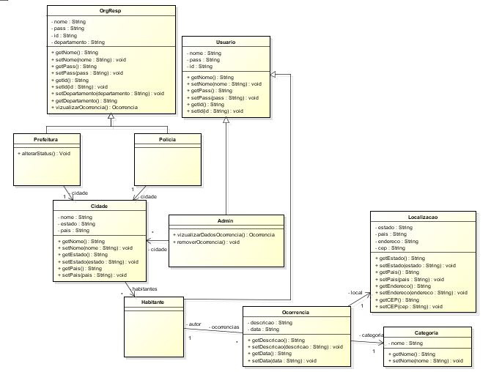
Figura 1 , Diagrama de Classes

Diagrama de Sequência
O diagrama de sequências abaixo, exemplifica todas as operações possíveis do ator do aplicativo realizar, sendo que o ator pode ser: “Administrador”, “Policia” ou “Prefeitura”. Dentre as operações principais, destacam-se: a visualização de ocorrências, cadastro de ocorrências e o Login para acesso ao aplicativo.

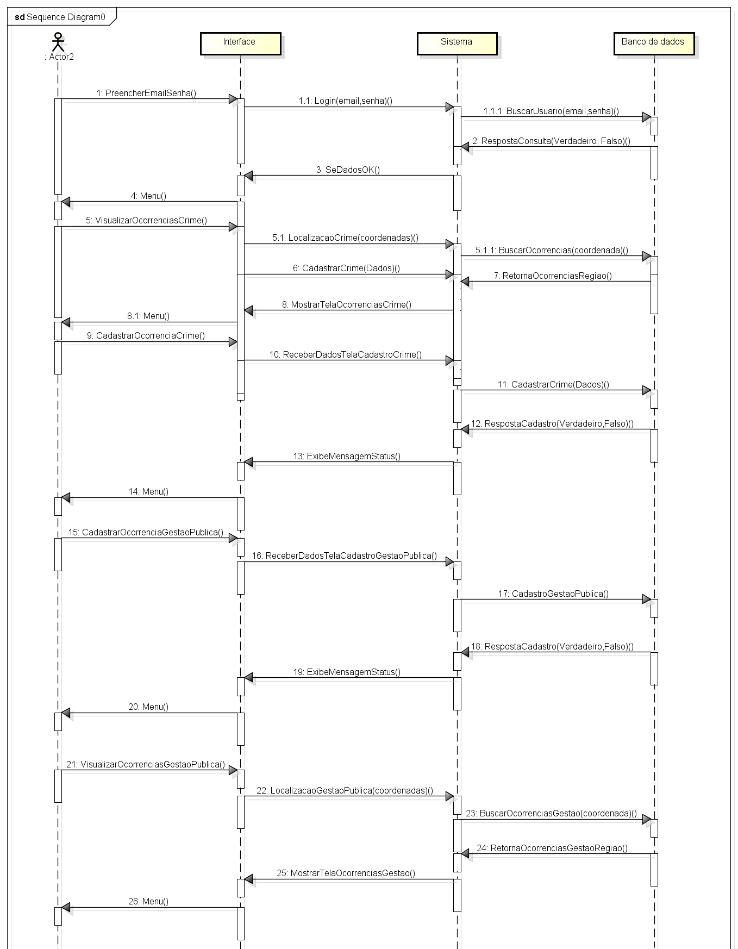
Figura 2 – Diagrama de Sequência

Resultados
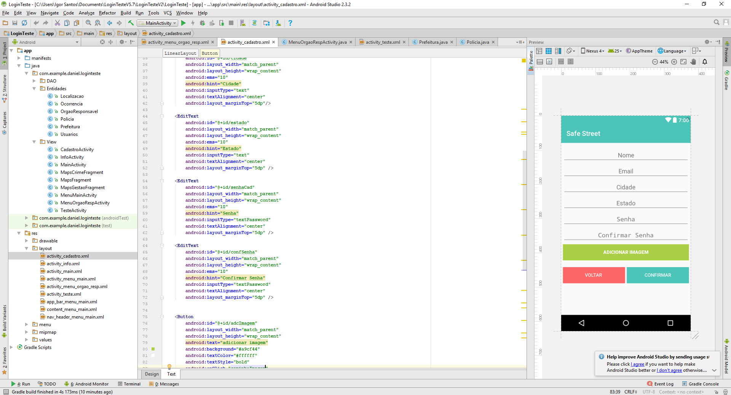
Figura 3 – Código do Aplicativo Safe Street desenvolvido na IDE Android Studio

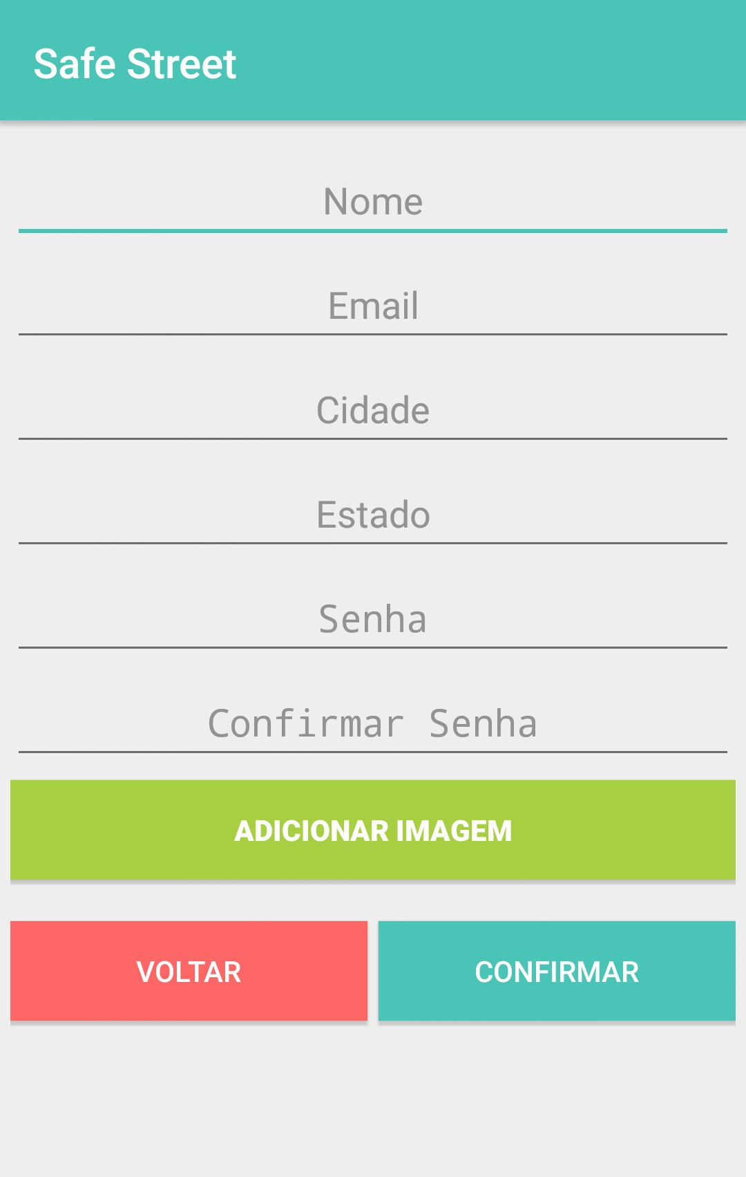
Figura 4 – Menu para cadastro dos dados da ocorrência
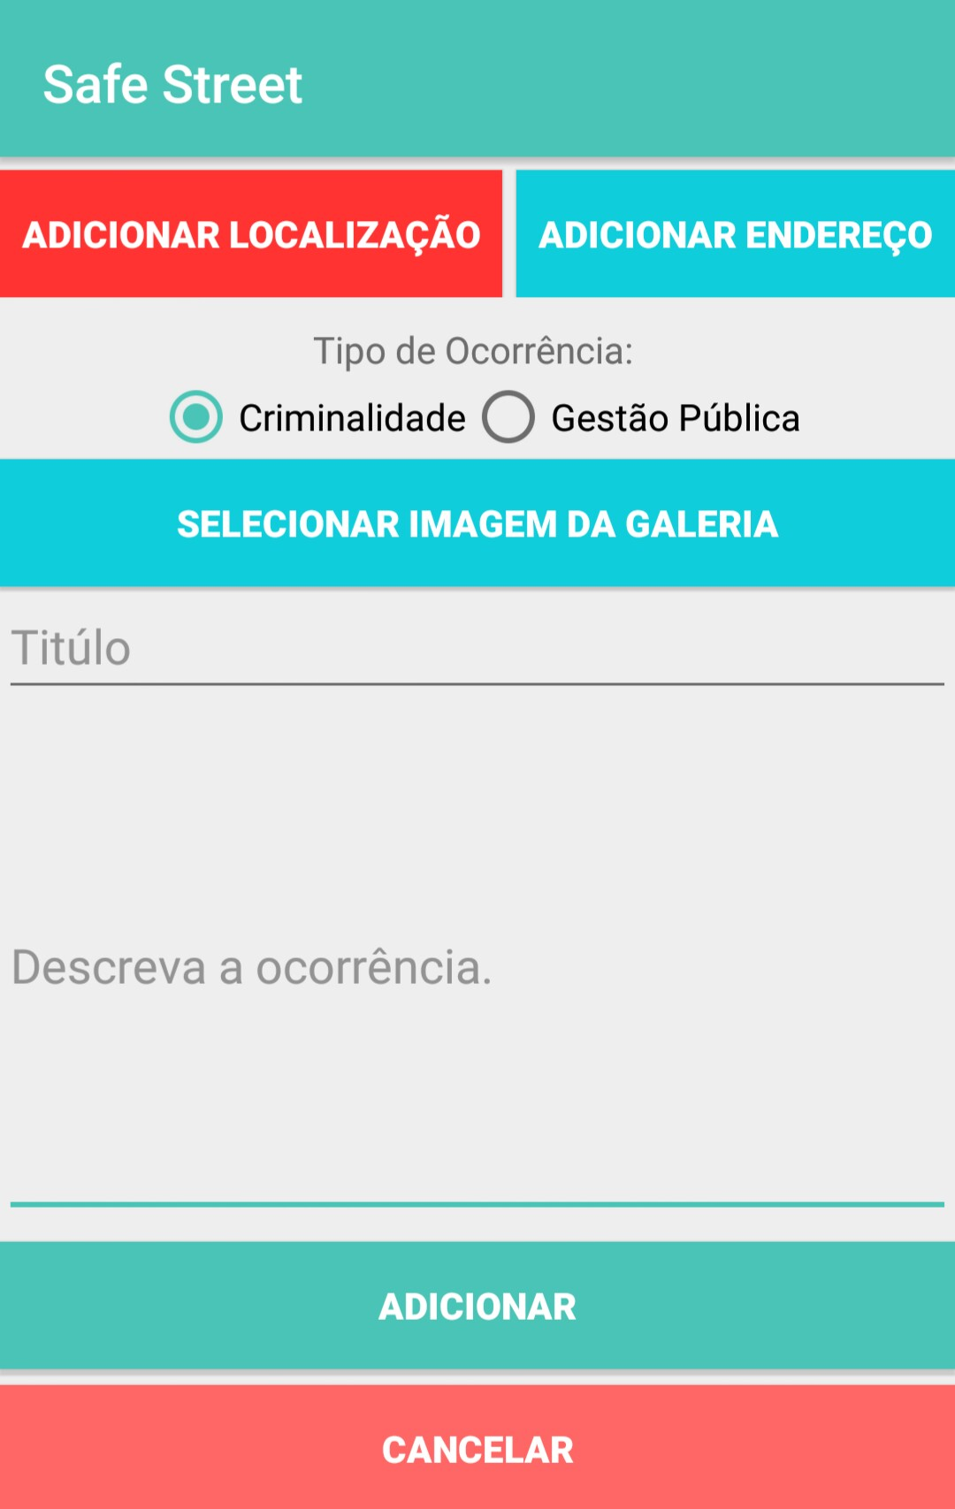
Figura 5 - Menus para cadastro da ocorrência e seu tipo

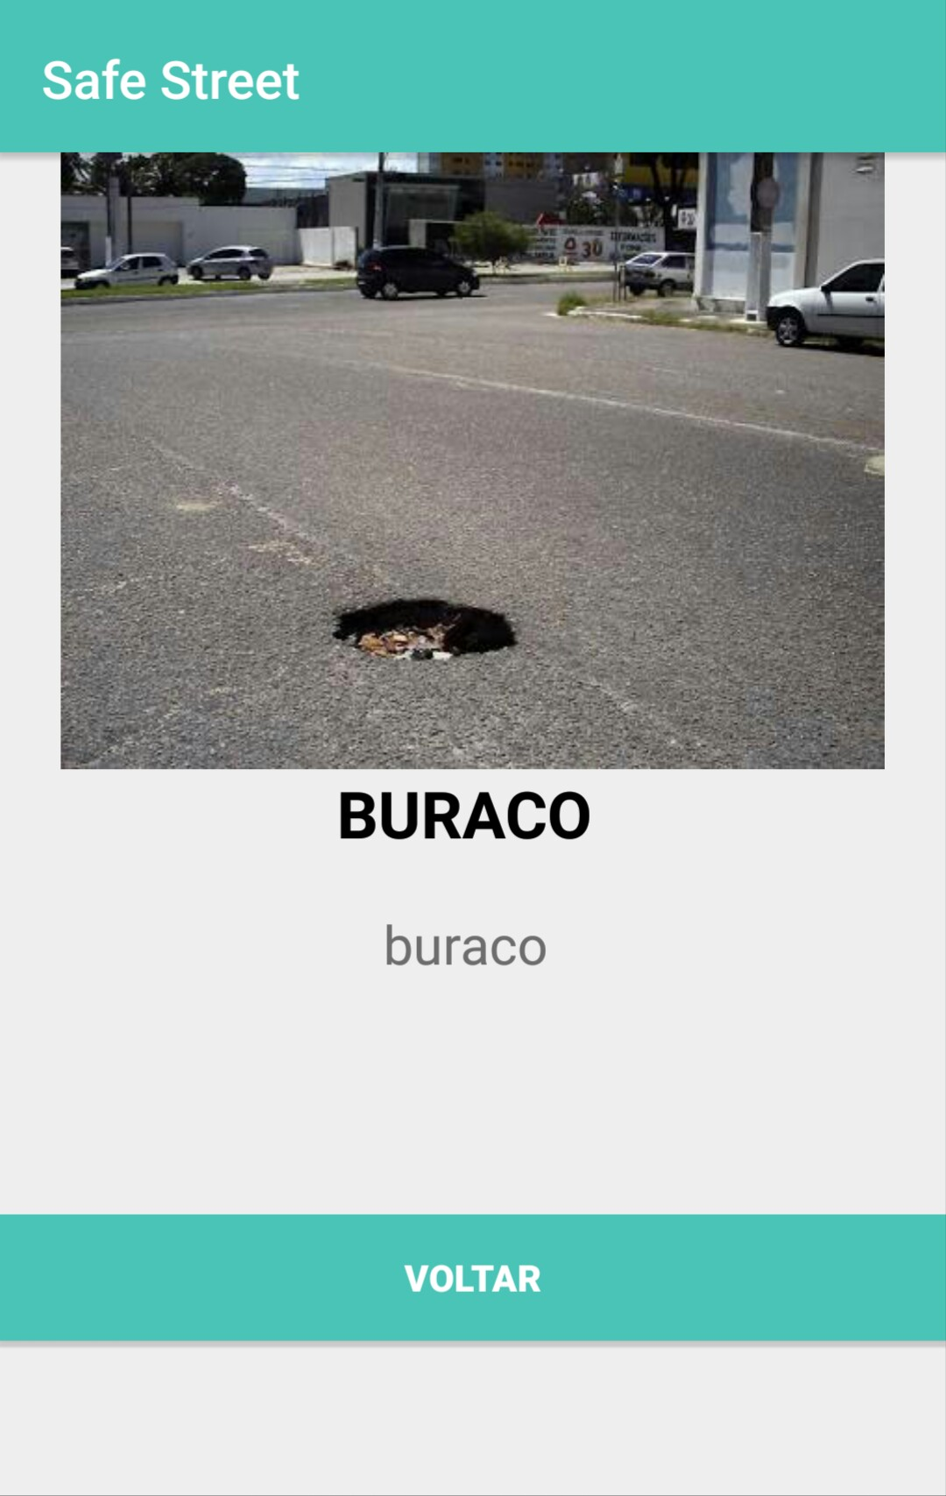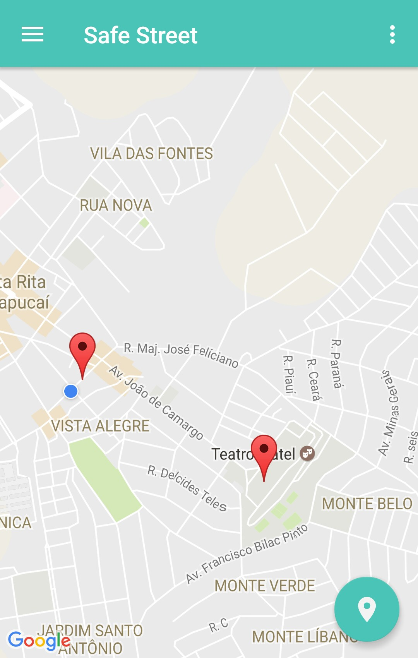
Figura 6 – Finalização da ocorrência e indicação no Google Maps

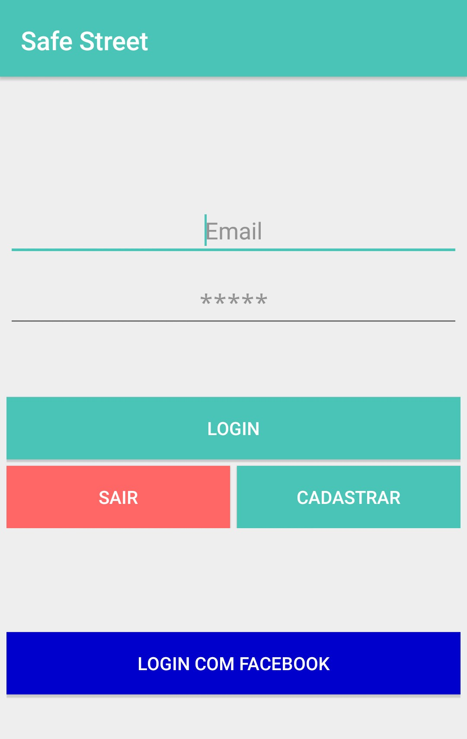
Figura 8 – Tela de Login

Conclusão
Grande parte dos objetivos foram alcançadas, porém houveram dificuldades, dentre elas, personalizações no mapa, banco de dados, incompatibilidade do aplicativo com determinados aparelhos. Na versão atual o aplicativo atinge o objetivo desejado, apenas tela de administrador que está em desenvolvimento. Estuda-se a criação de uma interface para administrador feita para PC.

Referências

(http://www.ibge.gov.br/home/presidencia/noticias/27032002pnsb.shtm) . Acessado em 16/05/2017

Anexos

Fluxograma
